**Постановка задачи**:

**План постановки задачи**: Определение разницы значений кодов ASCII буквы в прописном и строчном написании латинского алфавита: Программа просит у пользователя **ввод символа латинского алфавит**а. Проверяет, является ли введенный символ буквой латинского алфавита. В случае успешной проверки, **определяет разницу между значениями кодов ASCII для прописной и строчной буквы введенного символа**. Выводит результат на экран. Определение разницы значений кодов в Windows-1251 буквы в прописном и строчном написании русского алфавита: Программа запрашивает у пользователя ввод символа русского алфавита. Проверяет, является ли введенный символ буквой русского алфавита. В случае успешной проверки, определяет разницу между значениями кодов в кодировке Windows-1251 для прописной и строчной буквы введенного символа. Выводит результат на экран. Вывод в консоль кода символа, соответствующего введенной цифре: Программа запрашивает у пользователя ввод символа. Проверяет, является ли введенный символ цифрой. В случае успешной проверки, выводит код символа в кодировке Windows-1251. Выход из программы: Предоставляет пользователю опцию завершения программы.

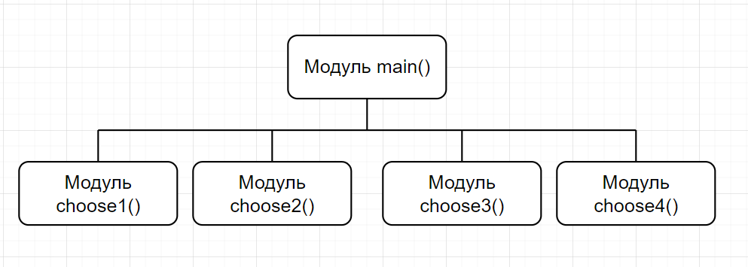

Псевдокод модуль choose1()

НАЧАЛО

ВЫВОД "Введите с клавиатуры заглавную и строчную буквы латинского алфавита"

ВВОД X, x

ЕСЛИ (x >= 0x41 && x <= 0x5A || x >= 0x61 && x <= 0x7A) && (X >= 0x41 && X <= 0x5A || X >= 0x61 && X <= 0x7A) ТО

ВЫЧИСЛИТЬ diff = abs(X - x)

ВЫВОД diff

ИНАЧЕ

ВЫВОД «Ошибка.»

КОНЕЦ

Псевдокод модуль choose2()

НАЧАЛО

ВЫВОД "Введите с клавиатуры заглавную и строчную буквы русского алфавита"

ВВОД symbol_1, symbol_2

ЕСЛИ (Y >= 'А' && Y <= 'Я' || y >= 'а' && y <= 'я' || y == 'ё' || Y == 'Ё') && (Y >= 'А' && Y <= 'Я' || Y >= 'а' && Y <= 'я' || Y == 'ё' || Y == 'Ё') ТО

ВЫЧИСЛИТЬ diff = abs(Y - y)

ВЫВОД digit

ИНАЧЕ

ВЫВОД «Ошибка.»

КОНЕЦ

Псевдокод модуль choose3()

НАЧАЛО

ВЫВОД "Введите с клавиатуры цифру"

ВВОД z

ЕСЛИ 0<= z <=9 ТО

ВЫЧИСЛИТЬ digit = (int)z

ВЫВОД digit

ИНАЧЕ

ВЫВОД «Ошибка.»

КОНЕЦ

Псевдокод модуль choose4()

НАЧАЛО

ВЫВОД "Программа завершена."

ВЫХОД

КОНЕЦ

Псевдокод модуль main()

НАЧАЛО

ВЫВОД "Выберите вариант:"

ВЫВОД "1. Определение разницы значений кодов в ASCII букв строчного и прописного регистра латинского алфавита"

ВЫВОД "2. Определение разницы значений кодов в Windows-1251 букв прописного и строчного регистра русского алфавита "

ВЫВОД "3. Вывод в консоль кода символа, соответствующего введенной цифре"

ВЫВОД "4. Выход из программы"

ВЫВОД «Ваш выбор:»

ВВОД choose

ЕСЛИ choose ==1 ТО

choose1()

ИНАЧЕ

ЕСЛИ choose ==2 ТО

choose 2()

ИНАЧЕ

ЕСЛИ choose ==3 ТО

choose 3()

ИНАЧЕ

ЕСЛИ choose ==4 ТО

choose4()

ИНАЧЕ

ВЫВОД «Неверный выбор. Пожалуйста, выберите правильный вариант.»

КОНЕЦ

Блок схема алгоритма:

